TUGAS KOMUNIKASI DATA

Nama : Vanissa Wanika Siburian
NIM : 09011381722094
Dosen Pembimbing : Deris Stiawan, M.T.,Ph.D
Jurusan : Sistem Komputer ( Bukit )

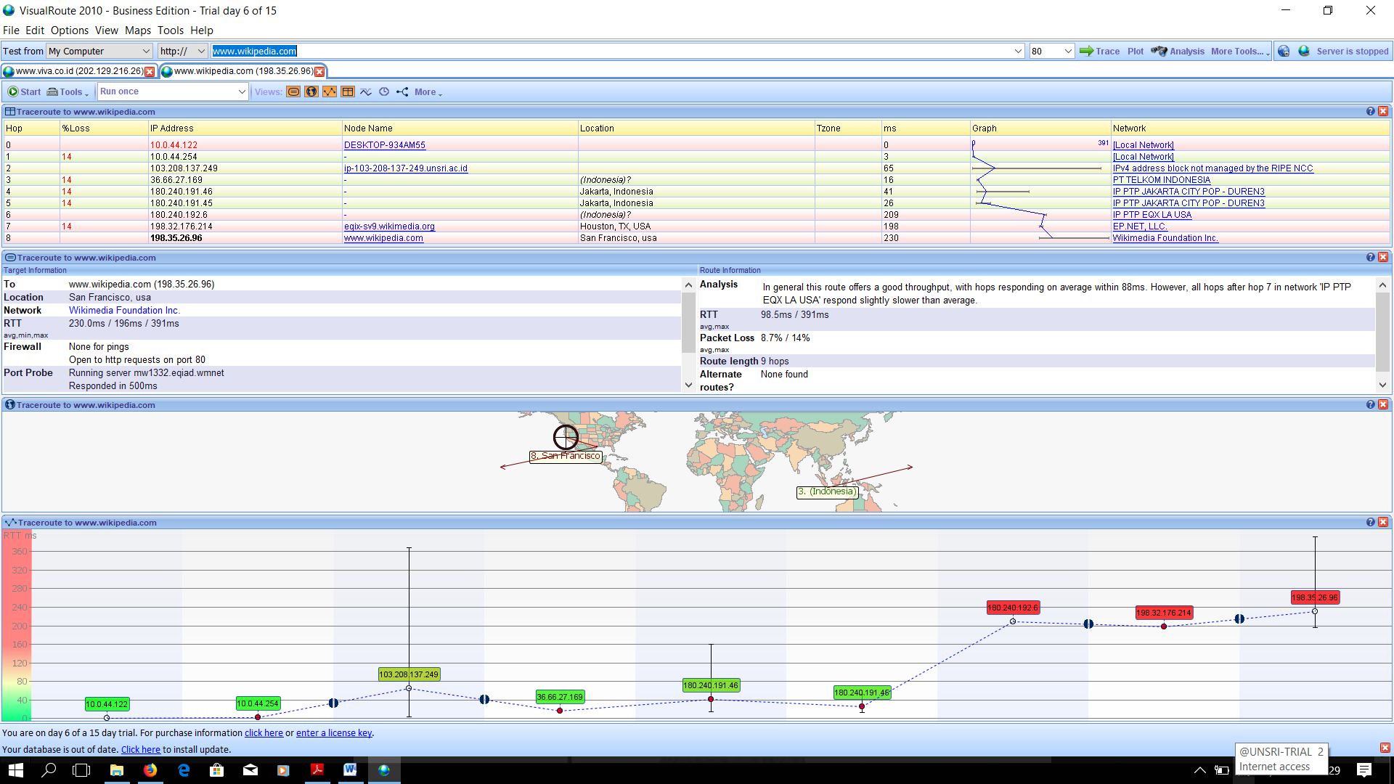
- Website Luar Negeri ( Wi-Fi Unsri )

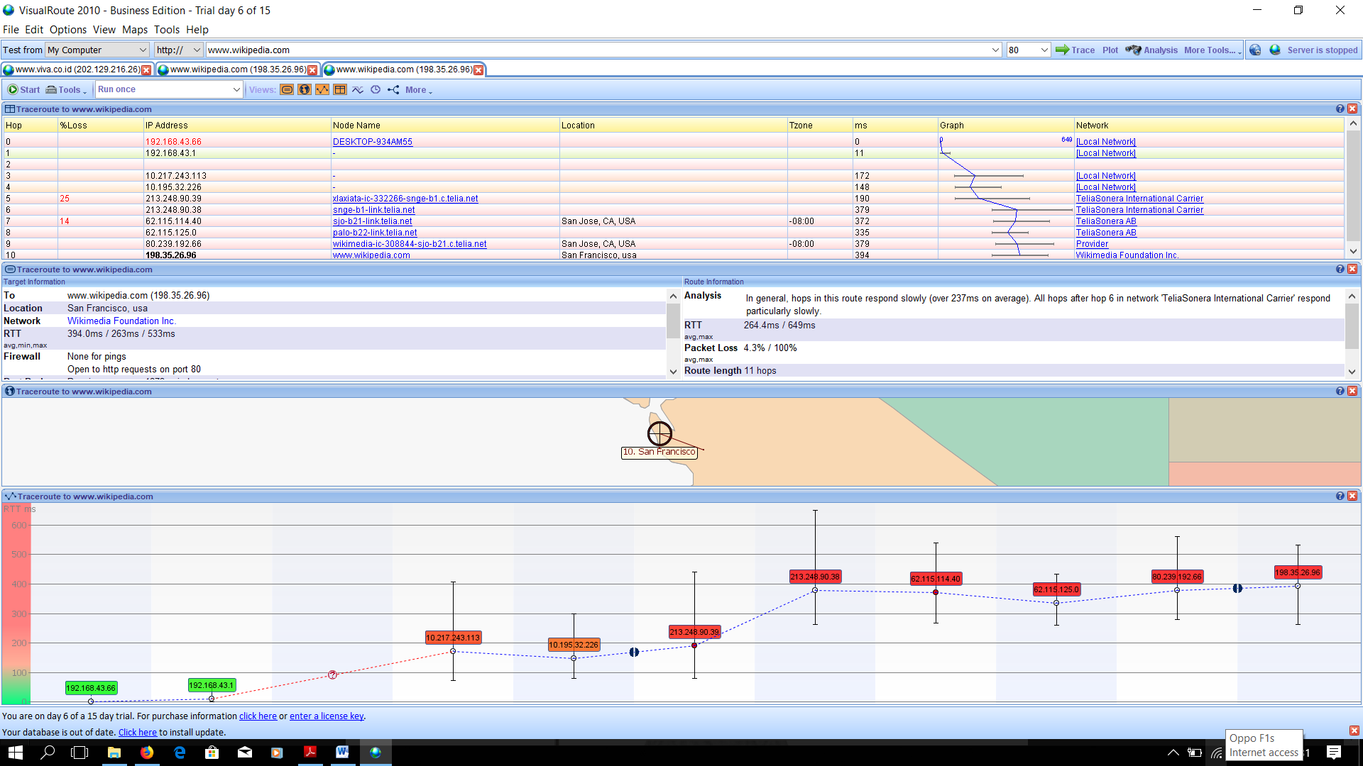
- Website Luar Negeri ( Hotspot )

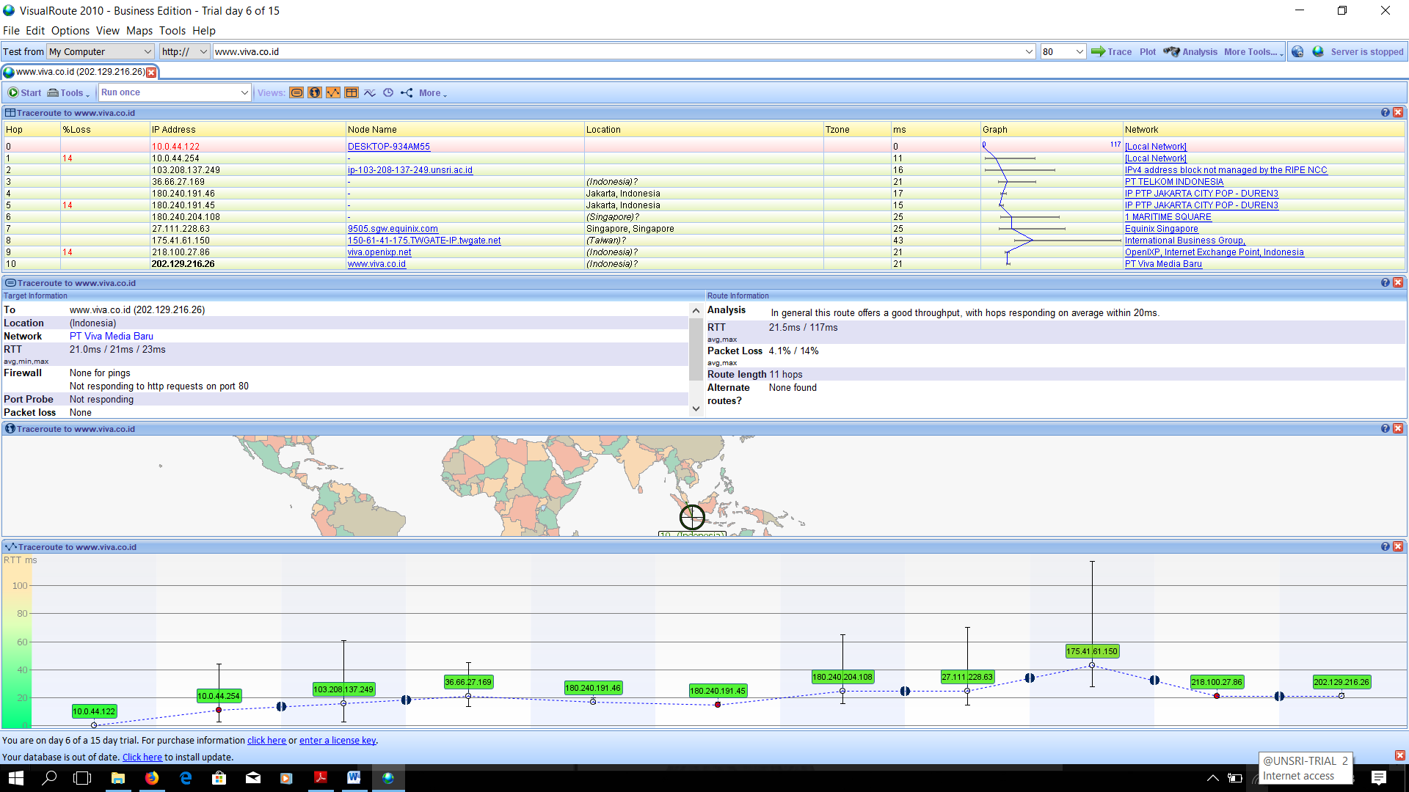
- Website Indonesia ( Wi-Fi Unsri )

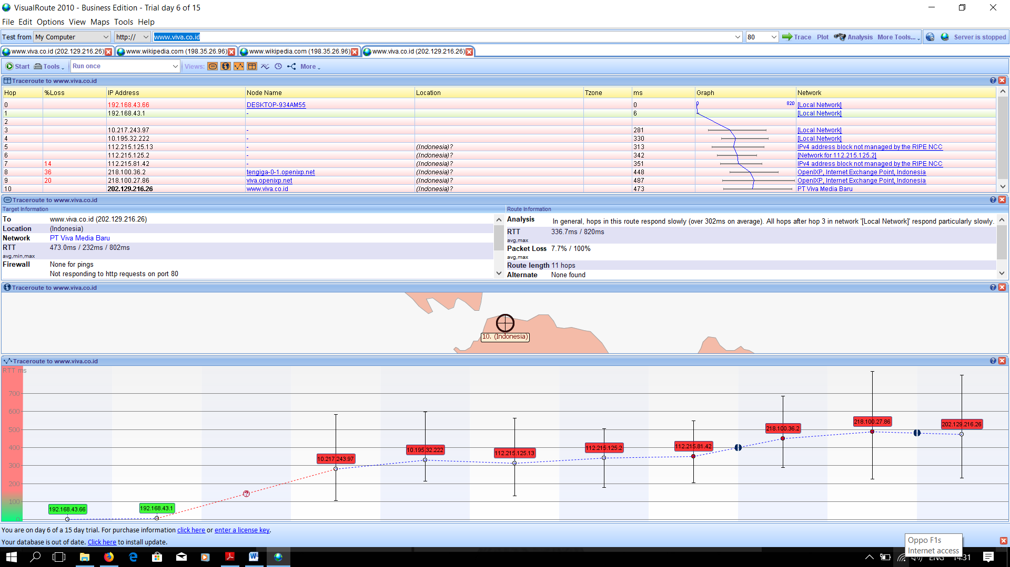
- Website Indonesia ( Hotspot )

Kesimpulan
- a. Jika membuka web luar ( Wikipedia ) dengan menggunakan Wi-Fi Unsri maka hope-nya sebanyak 9 hope sedangkan jika menggunakan Hotspot maka hope-nya sebanyak 11 hope.

b. Jika membuka web luar (Wikipedia) dengan menggunakan Wi-Fi Unsri maka kecepatan(ms) akan lebih cepat jika dibandingkan dengan menggunakan Hotspot.

- Jika membuka web Indonesia (Viva) dengan menggunakan Wi-Fi Unsri dan Hotspot maka besar hope-nya sama yaitu sebanyak 11 Hope dan juga mempunyai kecepatan(ms).

- Perbandingan membuka web luar (Wikipedia) dan web Indonesia (Viva) dengan menggunakan Wi-Fi Unsri
- Hope pada web luar akan lebih sedikit dibandingkan dengan web Indonesia . Maka kecepatan(ms) saat membuka web luar akan lebih cepat dibandingkan dengan web Indonesia.

- Perbandingan membuka web luar (Wikipedia) dan web Indonesia (Viva) dengan menggunakan Hotspot
- Hope pada web luar dan web Indonesia sama-sama 11hope . Maka kecepatan(ms) saat membuka web luar akan sama dengan web Indonesia.

